目前来说主界面没有你要处理的，除了动画，这个可以之后弄

数据库先过滤掉

主要就是设置，如果有修改增加的就要改到data

只要根据有没有修改过数据调用（相关函数、类型）

1. 界面一

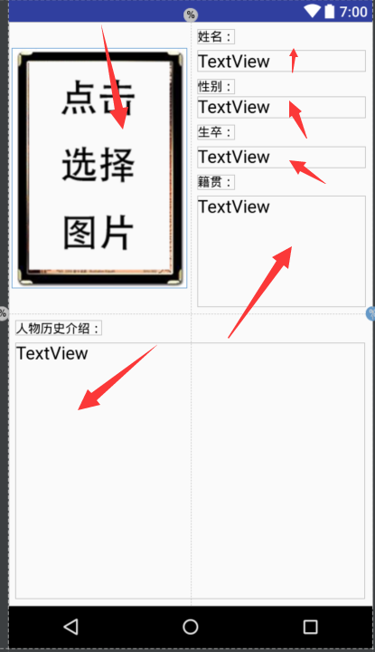

这里的填充data已经传入

这里还有修改的问题，图片修改我已经写好了，你

1、写一个询问是否更换图片的alertdialog

然后把那段代码复制进去 移到alertdialog确定按钮才用

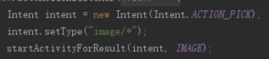

主要就是

2、5个地方的文字要可修改，这里就给他们加上点击事件吧，长按可打开修改并实现修改：

关于修改方法，百度android alertdialog 输入框 （差不多后面这图）

注意修改textview的同时data的数据也要修改

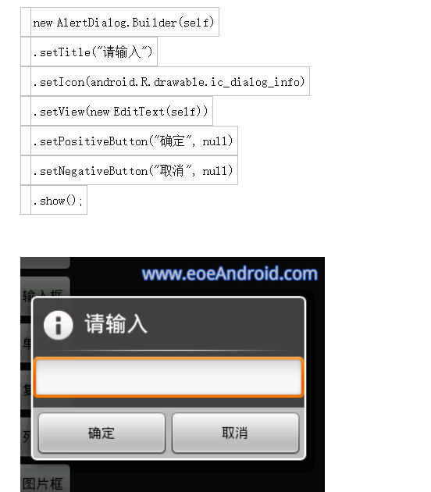

1. 界面二

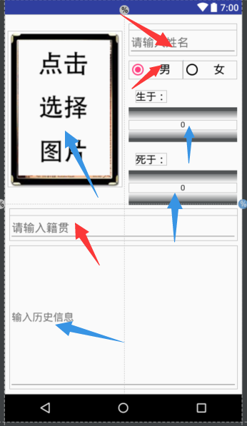

1、红色要设置成必须填写，没有输入要报错；而蓝色可以无视

2、如果没有选择图片默认使用这张原来的图

data的设置代码如下

data.setBitmap(BitmapFactory.decodeResource(getResources(),R.mipmap.example)

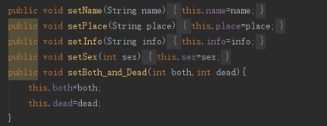主要就这里和图

3、Place 为籍贯；Info为历史信息，如果为空直接设置为无；设置生卒的时候可以留0，生卒百度一下android numberpicker ；注意三国年代不会出现负数；

这里设计的时候。。。我忘了考虑保存的事情了，

所以

4、往右滑为返回，左滑为保存（？）

之后我在改动

然后这两个界面的返回函数我写好了

有的图片的功能没完全实现

因为我给你的是没有数据库的

三、删除询问

对了主界面这里有一个长按删除，实现一下并且要弹出alertdialog 询问。

